车刀 外圆车刀 90度外圆车刀
车刀 25方45度外圆车刀
车床 ４５度端面车刀

凸凹半圆铣刀 镶硬质合金 铣刀 刀具 刃具 工量刃具
圆柱形铣刀 镶硬质合金 铣刀 圆柱铣刀
侧铣刀三面刃铣刀 铣刀 三面刃铣刀 镶齿三面刃
侧铣刀锥柄立铣刀 硬质合金立铣刀 锥柄立铣刀 立铣刀

高速钢直齿三面刃铣刀 高速钢 铣刀 高速钢铣刀
锥柄T型槽铣刀（不锈钢） 刀具 刃具 工量刃具
各种硬质合金粗车刀 C620 20*25*130 焊接车刀 ，高速钢车刀
焊接式90度内孔车刀，直径16MM圆杆圆杆内孔90度车刀，焊接车刀，YT15
粗车刀焊接机 20*20切断车刀焊接机 90度YG8外圆刀焊接机 YG8 A320
焊接车刀 钨钢车刀YG8 A320 外圆车刀20*20*140
厂家供应精品焊接车刀 株州钻石车刀YG8 A320外圆车刀YG8 A320 A320
钨钢车刀YG8 A315 18*18 焊接普通车刀90（度）粗车刀
粗车刀 平面外圆钢车刀YG8 A112 12*12 钨钢合金车刀12*12 45（度
外圆钨钢车刀YG8 A315 12*12焊接普通车刀90（度）
90（度） 外圆粗车刀钨钢车刀YG8 A315 14*14 合金焊接车刀14*14
30（度） 硬质合金焊接车刀 普通车床车刀10*10 YG8 A110
YG8焊接合金车刀 仪表刀 钨钢合金车刀16*16 Y粗车刀G8 A116 平面外圆30（度）
质合金焊接车刀,(切断刀,挑扣刀,各角度偏刀,刨刀,孔加工刀
粗车刀仪表钨钢车刀YG8 C116钨钢合金车刀 仪表刀30（度）12*12

钨钢车刀YG8 C304 8*10 切断车刀30（度）
内孔75度车刀，小孔径车刀20*25*150
切断车刀焊接车刀 钻石车刀YG8 C305切割刀20*20*120直（度）
搪孔车刀18*18 90（度）数控内孔车刀YG8 A216 18*18焊接内孔车刀
车床搪孔车刀钨钢车刀 YG8 A315 18*18合金内孔车刀

搪孔车刀钨钢车刀YG8 A320 24*24数控车刀
内螺纹刀钨钢车刀YG8 C120 焊接合金车刀20*20
车床搪孔车刀钨钢车刀 YG8 A216 20*20 内孔车刀90（度）
螺丝车刀直（度）C120焊接车刀 钨钢车刀YG8外螺纹刀20*20*120
合金内孔车刀 YG8外螺纹刀YG8 C120 18*18
搪孔车刀16*16*150车刀YT5 A315内孔车刀

外圆粗车刀焊接车刀 钨钢车刀YT5 A320 外圆刀 20*20*130
焊接车刀YT5 A320金刚石钻石车刀20*20
18*18*110螺丝车刀焊接车刀 钨钢车刀YT5 C120外螺纹刀
20*20*120切断车刀焊接车刀 钨钢车刀YT5 C305 切断刀
粗车刀碳钢车刀YT5 钨钢合金车刀18*18
切断车刀12*12车刀YT5 合金切断刀
车刀 仪表刀YT5 A112外螺纹硬质合金车刀
切断车刀车刀YT5 合金焊接车刀
12*12不锈钢车削车刀YC45 割断粗车刀
PCD金钢石车刀 内割刀 精车刀 16*16
金刚石刀具 45°外圆刀 钻石合金刀片削片机刀片 塑料机械刀片 18*18
株洲金信硬质合金有限公司集硬质合金产品生产 硬质合金焊接刀片、机夹刀片、数控刀具、 地矿合金、锯齿片、木工刀片、圆盘铣刀、整体合金铣刀、硬质合金板材、硬质合金圆棒、硬质合金模具、异型合金硬质合金粉末，以及地矿工具、深加模具、潜孔钻头、钎头、锚杆钻头、金刚石锯片、金刚石钻头、
面铣刀盘 超薄原木合金锯片 硬质合金锯片；木工刀具；圆木多片锯；锣刀；钻头； 锯片换齿翻新加工
硬质合金圆锯片木工裁板锯片胶合板用高档锯片
硬质合金片外圆车刀、镗刀和切槽刀
合金切木超薄片 钨钢车刀焊接机，车床端面车刀焊接机

空调分流器，紫铜管件，扁三通，铜管件
应铜管配件，汽车空调配管
铜管道连接件
空调管件——适用于车用空调、中央空调

铜管件焊接组件，紫铜分流器，空调配管

汽车空调铜管焊接机，空调器分流器焊接机
上海加冷松芝汽车空调股份有限公司，这家公司在我这里焊接铜管的分流器，
焊接汽车空调铜管的分流器 汽车空调铜管件 铜管分支器铜管件 空调配管 制冷管件 铜
合金车刀焊接设备 合金车刀焊接设备厂家 欢迎电询：13511697802
买高频焊接机，来镇江天祥，24小时咨询热线13511697802（吕经理）
太阳能焊接T型管部位 TX-15焊机 36A焊接机 220v焊接机 焊接机厂家
江苏镇江天祥有限公司专用生产--高频淬火机/高频加热机/高频感应加热设备/高频机/淬火机/中频感应加热设备/透热设备/感应加热设备/金属加热设备
铜接头焊机 铜管焊机 车刀焊机 薄壁钻焊机 冲击钻焊机 发动机油管焊机
合金刀头焊接机 铜管与铁管焊接机 硬质合金锯片焊接机 金刚石锯片焊接机 大理石锯片钎焊机 小五金件焊接机、电热管管件焊机

联系人：吕经理 13511697802 QQ：465437939
售后服务： 1、一年内免费维修，终身维护
提供来样免费实验焊接
我们是专业生产厂家，质量售后绝无后顾之忧。
机械行业，电工电气，五金，冶金矿产，电子制造、精密机械、金属制品,学校，企业
天祥公司是生产IGBT中频、超音频感应加热电源的厂家; 主要应用在机械行业的钎焊、热处理、锻造加热等多个领域。一般根据用户的工件大小及生产节拍的要求等进行具体选用.

金刚石钻头焊机
U型螺栓、套筒扳手、汽车、摩托车零部件透热锻造、通用零部件的透热锻造；
齿轮、链轮、齿轮轴、凸轮轴、花键轴、摇臂轴、小轴、曲轴、传动轴、淬火、手工工具的局部或整体淬火。
硬质合金锯片、金钢石锯片焊接。车刀、木工刀具焊接设备。钎头、截齿的焊接。气门淬火、热轧真柄麻花钻。钳子、扳手、螺丝刀等手工工具的淬火。
高频加热机金属焊接应用范围: 各类硬质合金刀头,车刀,铣刀,刨刀,金钢厂锯片,锯齿的焊接,磨具,钻具,刃具的焊接;其它金属材料的复合焊接.如黄铜,紫铜部件,阀门,不锈钢锅底
焊接后外观精美，加热均匀 无缺焊和漏焊点,焊缝饱满牢固, 节能环保，感应器更换容易，操作简单方便，移动使用方便。操作面板显示清晰，保护全面，
焊机原理是：采用磁场感应涡流加热原理， 利用电流通过线圈产生磁场，在磁场的作用下，被加热工件表面形成涡旋电流，从而迅速使工件发热.通过对金属感应加热，利用热扩張或热熔解的原理使两者连接在一起
镇江天祥公司专业生产高频感应加热设备，高频机，高频焊接机 ,高频钎焊机，是一种新型的感应加热设备，适用于焊接各类车刀，刀具，钻头，铜管接头，冰箱，空调铜管焊接，金刚石锯片，其它金属小零件的焊接。
应用范围：焊接钎料(银焊料，铜焊料，锡焊，磷铜料焊接）
1.焊车刀， 合金刀头焊接,硬质合金刀具的焊接。如车刀，铣刀，绞刀。
2.硬质合金锯片焊接，金刚石锯片焊接，大理石锯片钎焊，木工锯片钎焊,切草片焊接，切铝片焊接,
3.焊薄壁钻，焊冲击钻，焊空心钻,探矿用的钻头焊接、如一子钻头，羊角钻头的焊接。
4.焊发动机油管， 铜管与铜管焊接，铜管与铁管焊接，铁管与铁管焊接，
5.焊太阳能导流管，焊接汽车空调铜管的分流器，电热管管件与紧固件 , 连接线接头
6.焊毛巾架、焊肥皂网、焊浴巾架，汽配、摩配、金属端子、小五金件 。黄铜、紫铜、不锈钢锅底等金属材料的复合焊接

高频焊机是一种新型的感应加热设备 又叫高频加热机， 感应钎焊机，焊接钎料(银焊料，铜焊料，锡焊，磷铜料焊接）
高频焊接机特点：
1、焊接电器触点，触点表面无毛刺，由于感应焊接方式加热时，触点和母体材料同时加热，被焊接物体之间没有温差，使钎焊料熔化更加充分，
2、触点焊接更加牢固，美观，焊接时间短，
3、平均3-4秒就能焊接好一个工件，
4、 启动快：通水通电后即可启动加热焊接; 重量轻，体积小，几分钟即可学会操作 。
主要用途：
1.各类硬质合金刀头、刀具车刀焊接，
2.钻具的焊接，薄壁钻，焊冲击钻 ，焊空心钻,探矿用的钻头焊接、如一子钻头，羊角钻头的焊接
3.铜管接头焊接，铜管与铜管焊接，铜管与铁管焊接，铁管与铁管焊接，
4..硬质合金锯片焊接，金刚石锯片焊接，大理石锯片钎焊，木工锯片钎焊,切草片焊接，切铝片焊接,
5.焊太阳能导流管，油管焊接，焊毛巾架、焊肥皂网、焊浴巾架，汽配、摩配、金属端子、小五金件、电热管管件与紧固件等。
6.其它金属材料的复合焊接；如电力用铜板件搭接焊、空调压缩机各异种金属异形配件焊接、触点焊接等。
7.各类金属管件插焊、及焊接要求比较严格的焊接场合：如暖器片管件焊接，不锈钢管丁字插焊、三元合金连接器焊接，铜板搭接焊
主要型号：TX-15，TX-15A，TX-25，TX-25A，TX-35AB，TX-45AB，TX-70AB

突出特点：
1、采用富士MOSFET管及西门子欧派克IGBT功率管运用第一代技术，即“单调控串联谐振技术，”简单可靠。
2、可调节加热保温过程的功率，时间，有利於提高加热的质量和加热 的重复性，简化工人之操作技术。
3、安装简单，接上单相220V或三相380V电源，进水，出水即可，几分钟可完成。
4、占地极小，操作简单，几分钟可学会特别安全，输出电压低於36V，免除高压触电危险。
5、无明火，更安全。利用涡流产生电磁感应，只对任何金属加热。

高频焊接机特点:
功率可可调，操作简单，工作稳定可靠；焊接牢固，一致性好，焊件具有焊接面牢固、强度高，美观、环保等特点。操作容易，内置电子保护电路，使用安全，用于金属的同类焊接，能对有色金属实施单点或多点焊接；广泛用于车刀、钻头和五金制品及太阳能行业。

车刀高频焊接机

适用产品：
车刀焊接，刨刀焊接，刨刀焊接，高频焊接机，铰刀高频焊，硬质合金焊接，合金车刀焊接，金刚石刀头焊接，锯片焊接，大理石锯片焊接，硬质合金锯片焊接，硬质合金圆锯片高频焊接，金刚石锯片焊接，高频焊接机，石材锯片焊接，发电机轴接头钎焊，锯片焊接，线圈接头钎焊，五金机械焊接，大电机转子钎焊，发电机转子线圈焊接，线圈接头电阻钎焊，农机焊接

售后服务：1、一年内免费维修，终身维护。 2、可根据客户要求配备冷却系统
欢迎新老客户实地考察
地址：江苏省镇江市丁卯开发区南纬三路潘宗由由工业园
联系人 吕莹 13511697802/15952867570，0511-85219302-806，QQ:465437939

镇江天祥生产的高频焊机，高频钎焊机用于焊机硬质合金焊接，合金车刀焊接，金刚石刀头焊接，锯片焊接，大理石锯片焊接，硬质合金锯片焊接，硬质合金圆锯片高频焊接，金刚石锯片焊接，焊接后外观精美，加热均匀 无缺焊和漏焊点,焊缝饱满牢固, 节能环保，感应器更换容易，操作简单方便，移动使用方便。

焊接机特点：
1、焊接电器触点，触点表面无毛刺，由于感应焊接方式加热时，触点和母体材料同时加热，被焊接物体之间没有温差，使钎焊料熔化更加充分，
2、触点焊接更加牢固，美观，焊接时间短，
3、平均3-4秒就能焊接好一个工件，
4、 启动快：通水通电后即可启动加热焊接; 重量轻，体积小，几分钟即可学会操作 。
应用领域:
1）、硬质合金焊接、铜件焊接、五金端子焊接
2）、太阳能、太阳能板紫铜板和紫铜管的焊接
3）、各种钎头、钻杆、球齿钻头、煤钻头、风钻头等矿山配件的焊接
4）、各种五金的焊接：金刚石、磨具、钻具、合金锯片、硬质合金车刀、铣刀、铰刀、刨刀、木工钻头等的焊接；
5）、各种五金机械配件的焊接：五金卫浴产品、制冷铜配件、灯饰配件、精密模具配件、五金拉手、打蛋器、合金钢与铜、铜与铜等同种金属或异种金属的银焊、铜焊；
6）、复合锅底焊接主要用于圆形、方形及其它异形平面不锈钢锅底与铝片的三层钎焊，也可用于其它金属平面钎焊。
焊接机设备的使用 :
1、设备只需接电接水即可。
2、把需要焊接的工件置于加热线圈中。
3、踩下脚踏开关或启动面板开始按钮。
4、设备开始工作，待工件加热温度升置需要温度后添加焊料。
5、焊接过程完成后按面板停止按钮或松开脚开关。
6、整个过程完成。

金刚石复合片钻头的焊接，复合片钻头焊接，半片金刚石钻头焊接，全片金刚石钻头焊接，加强型金刚石钻头的焊接，干式煤钻头高频焊接，湿式煤钻头焊接，注水钻头高频焊接，28钻头，煤电钻，风煤钻高频焊接，风钻头，合金钻头，金刚石钻头高频焊接等
高频钻头焊接机特点
1.功率可调，操作简单，工作稳定可靠
2.焊接牢固，一致性好
3.金属内部晶体结构不变,退火范围小,无明显焊疤
4.加热速度快，节能省电，无污染，工作环境好

高频焊机是一种新型的感应加热设备 又叫高频加热机， 感应钎焊机，焊接钎料(银焊料，铜焊料，锡焊，磷铜料焊接）
焊接合金刀具的优点:
1)感热加热速度快，效率高
2)只需将铜（或银）焊片放到刀头和基体之间定好位即可
3)节能省电，成本低
4)氧化面积小
5)焊接后焊缝饱满牢固
应用范围：
1、金刚石刀头的焊接，硬质合金锯片的焊接及金刚石刀具、磨具、钻具的焊接。
2、机械加工用硬质合金刀具的焊接。如车刀、刨刀、铣刀、铰刀等刃具的焊接。
3、矿山工具的焊接，如“一”字钎头、柱齿钎头、燕尾型煤钻头、铆杆钻头、各种采煤机截齿、各种掘进机截齿的焊接。
4、种木工刀具的焊接，如各种木工刨刀、铣刀和各种木工钻头的焊接。
5.铜管与铜管焊接，铜管与铁管焊接，铁管与铁管焊接,小五金件、电热管管件与紧固件等焊接

选用功率：7-45KW高频焊接设备
产品属性：手提式、一体化两相220V、三相380V设备
刀具应用：车刀、切刀、铣刀、刨刀、木工刀具、绞肉刀焊接等等工业使用刀具。
其他应用：硬质合金刀具、钻探钻头钻具、金刚石锯片等焊接.
产品特性：小型化，移动放置、使用方便。操作面板操控方便，显示清晰全面。感应器快速连接，更换方便。
主要特点：
1、采用德国进口IGBT为主器件、全桥逆变，保护功能完善，可靠性高。
2、可远控和配接红外测温，实现温度的自动控制，提高加热质量和简化工人操作。
3、取代氧炔焰、焦碳炉、盐浴炉、煤气炉、油炉等加热方式。
4、采用频率自动跟踪及多路闭环控制，安装简单，操作方便。
焊接工艺：
焊接前，准备好水电、刀体、焊料、高频焊接设备一台。实际操作：打开高频焊接设备的水及电，然后打开面板电源。把准备好的车刀体放入感应器中，踩下远控开关，开始加热。当工件加热到830-860度时，铜焊片熔化，填充焊缝，完成焊接。整个过程大约需30秒左右。

高频焊接机特点：

1、焊接电器触点，触点表面无毛刺，由于感应焊接方式加热时，触点和母体材料同时加热，被焊接物体之间没有温差，使钎焊料熔化更加充分，
2、触点焊接更加牢固，美观，焊接时间短，
3、平均3-4秒就能焊接好一个工件，
4、 启动快：通水通电后即可启动加热焊接; 重量轻，体积小，几分钟即可学会操作 。

主要用途： (银焊料，铜焊料，锡焊，磷铜料焊接）
1.各类硬质合金刀头、刀具车刀焊接， 薄壁钻，焊冲击钻，钻具的焊接；
2. 铜管与铜管焊接，铜管与铁管焊接，铁管与铁管焊接，
3.硬质合金锯片焊接，金刚石锯片焊接，大理石锯片钎焊，木工锯片钎焊,切草片焊接，切铝片焊接,焊太阳能导流管，油管焊接，焊毛巾架、焊肥皂网、焊浴巾架，汽配、摩配、金属端子、小五金件、电热管管件与紧固件等。
4.其它金属材料的复合焊接；如电力用铜板件搭接焊、空调压缩机各异种金属异形配件焊接、触点焊接等。
5.特别是解决了各类金属管件插焊、及焊接要求比较严格的焊接场合：如暖器片管件焊接，不锈钢管丁字插焊、三元合金连接器焊接，铜板搭接焊
主要型号：TX-15，TX-15A，TX-25，TX-25A，TX-35AB，TX-45AB，TX-70AB

应用领域:
1）、硬质合金焊接、铜件焊接、五金端子焊接
2）、太阳能、太阳能板紫铜板和紫铜管的焊接
3）、各种钎头、钻杆、球齿钻头、煤钻头、风钻头等矿山配件的焊接
4）、各种五金的焊接：金刚石、磨具、钻具、合金锯片、硬质合金车刀、铣刀、铰刀、刨刀、木工钻头等的焊接；
5）、各种五金机械配件的焊接：五金卫浴产品、制冷铜配件、灯饰配件、精密模具配件、五金拉手、打蛋器、合金钢与铜、铜与铜等同种金属或异种金属的银焊、铜焊；
6）、复合锅底焊接主要用于圆形、方形及其它异形平面不锈钢锅底与铝片的三层钎焊，也可用于其它金属平面钎焊。

焊接机设备的使用:
1、设备只需接电接水即可。
2、把需要焊接的工件置于加热线圈中。
3、踩下脚踏开关或启动面板开始按钮。
4、设备开始工作，待工件加热温度升置需要温度后添加焊料。
5、焊接过程完成后按面板停止按钮或松开脚开关。
6、整个过程完成。

焊接机特点：
1、焊接电器触点，触点表面无毛刺，由于感应焊接方式加热时，触点和母体材料同时加热，被焊接物体之间没有温差，使钎焊料熔化更加充分，
2、触点焊接更加牢固，美观，焊接时间短，
3、平均3-4秒就能焊接好一个工件，
4、 启动快：通水通电后即可启动加热焊接; 重量轻，体积小，几分钟即可学会操作 。
主要用途：
1.各类硬质合金刀头、刀具车刀焊接，
2.钻具的焊接，薄壁钻，焊冲击钻 ，焊空心钻,探矿用的钻头焊接、如一子钻头，羊角钻头的焊接
3.铜管接头焊接，铜管与铜管焊接，铜管与铁管焊接，铁管与铁管焊接，
4.硬质合金锯片焊接，金刚石锯片焊接，大理石锯片钎焊，木工锯片钎焊,切草片焊接，切铝片焊接,
5.焊太阳能导流管，油管焊接，焊毛巾架、焊肥皂网、焊浴巾架，汽配、摩配、金属端子、小五金件、电热管管件与紧固件等。
6.其它金属材料的复合焊接；如电力用铜板件搭接焊、空调压缩机各异种金属异形配件焊接、触点焊接等。
7.各类金属管件插焊、及焊接要求比较严格的焊接场合：如暖器片管件焊接，不锈钢管丁字插焊、三元合金连接器焊接，铜板搭接焊

高频焊机主要用途： (银焊料，铜焊料，锡焊，磷铜料焊接）
1.各类硬质合金刀头、刀具车刀焊接， 薄壁钻，焊冲击钻，钻具的焊接；
2. 铜管与铜管焊接，铜管与铁管焊接，铁管与铁管焊接，
3.硬质合金锯片焊接，金刚石锯片焊接，大理石锯片钎焊，木工锯片钎焊,切草片焊接，切铝片焊接,焊太阳能导流管，油管焊接，焊毛巾架、焊肥皂网、焊浴巾架，汽配、摩配、金属端子、小五金件、电热管管件与紧固件等。
4.其它金属材料的复合焊接；如电力用铜板件搭接焊、空调压缩机各异种金属异形配件焊接、触点焊接等。
5.特别是解决了各类金属管件插焊、及焊接要求比较严格的焊接场合：如暖器片管件焊接，不锈钢管丁字插焊、三元合金连接器焊接，铜板搭接焊

焊接机应用范围：
1、各种五金刀具的焊接：金刚石刀具、磨具、钻具、合金锯片、硬质合金车刀、铣刀、铰刀、刨刀、木工钻头等的焊接；
2、各种五金机械配件的焊接：五金卫浴产品、制冷铜配件、灯饰配件、精密模具配件、五金拉手、打蛋器、合金钢与钢、钢与铜、铜与铜等同种金属或异种金属的银焊、铜焊；
3、复合锅底焊接主要用于圆形、方形及其它异形平面不锈钢锅底与铝片的三层钎焊，也可用于其它金属平面钎焊。
4、电热水壶（电咖啡壶）的发热盘焊接主要用于不锈钢平底、铝片与各种形状电热管之间的钎焊。

焊接机的特点：
1、加热快：最快加热速度不到2秒，并且加热速度可以调节控制。
2、适用广：可加热各种金属工件。（根据工件形状不同而制作感应圈）
3、耗电省：热效达95%以上， 待机状态下几乎不用电。
4、效率高：设备有自动设定功能，操作可以一人完成，从而减少了工序，提高效率。
5、操作易：数控型设计，整机无需调试，安装、操作十分方便，5分锺即可学会。
6、环保好：无噪音，污染及明火，更易满足环保和消防之要求。
7.感应圈可自由拆装，更换方便。超快加热速度大大减小工件氧化变形。
8. 可取代其它加热方式（如气体、焦煤、油炉、电炉、电子管高频等），节能环保

高频焊机可用于金属管件的焊接，例如：铜管与铜管、铜管与钢管、钢管与钢管、钢管与铁管、铜管与铁管、铁管与铁管的插焊、套焊等，用于焊接金属管件插焊、套焊（建议使用银焊环焊接）的优点：
1、感应加热速度快，效率高
2、与氧焊相比，节能省电成本低
3、氧化面积小
4、焊接后外观精美、牢固、饱满
5、加热均匀，故无缺焊和漏焊点

高频焊机用于焊接合金刀具的优点:
1)感热加热速度快，效率高
2)只需将铜（或银）焊片放到刀头和基体之间定好位即可
3)节能省电，成本低
4)氧化面积小
5)焊接后焊缝饱满牢固

刀具焊接特点：
1、感应加热速度快，效率高
2、只需将银（或铜）焊片放到刀头和基体之间定好位即可
3、节能省电成本低，比电子管高频节能60%
4、氧化面积小，几乎无氧化
5、焊接后外观精美，加热均匀，故无缺焊和漏焊点
焊接机设备的使用??:
1、设备只需接电接水即可。
2、把需要焊接的工件置于加热线圈中。
3、踩下脚踏开关或启动面板开始按钮。
4、设备开始工作，待工件加热温度升置需要温度后添加焊料。
5、焊接过程完成后按面板停止按钮或松开脚开关。
6、整个过程完成。

高频钎焊机主要用途： (银焊料，铜焊料，锡焊，磷铜料焊接）
1.各类硬质合金刀头、刀具车刀焊接， 薄壁钻，焊冲击钻，钻具的焊接；
2. 铜管与铜管焊接，铜管与铁管焊接，铁管与铁管焊接，
3.硬质合金锯片焊接，金刚石锯片焊接，大理石锯片钎焊，木工锯片钎焊,切草片焊接，切铝片焊接,焊太阳能导流管，油管焊接，焊毛巾架、焊肥皂网、焊浴巾架，汽配、摩配、金属端子、小五金件、电热管管件与紧固件等。
4.其它金属材料的复合焊接；如电力用铜板件搭接焊、空调压缩机各异种金属异形配件焊接、触点焊接等。
5.特别是解决了各类金属管件插焊、及焊接要求比较严格的焊接场合：如暖器片管件焊接，不锈钢管丁字插焊、三元合金连接器焊
接，铜板搭接焊

产品名称：硬质合金刀具焊接机
选用功率：7-45KW高频焊接设备
产品属性：手提式、一体化两相220V、三相380V设备
刀具应用：车刀、切刀、铣刀、刨刀、木工刀具、绞肉刀焊接等等工业使用刀具。
其他应用：硬质合金刀具、钻探钻头钻具、金刚石锯片等焊接.
产品特性：小型化，移动放置、使用方便。操作面板操控方便，显示清晰全面。感应器快速连接，更换方便。
主要特点：
1、采用德国进口IGBT为主器件、全桥逆变，保护功能完善，可靠性高。
2、可远控和配接红外测温，实现温度的自动控制，提高加热质量和简化工人操作。
3、取代氧炔焰、焦碳炉、盐浴炉、煤气炉、油炉等加热方式。
4、采用频率自动跟踪及多路闭环控制，安装简单，操作方便。
焊接工艺：
焊接前，准备好水电、刀体、焊料、高频焊接设备一台。实际操作：打开高频焊接设备的水及电，然后打开面板电源。把准备好的车刀体放入感应器中，踩下远控开关，开始加热。当工件加热到830-860度时，铜焊片熔化，填充焊缝，完成焊接。整个过程大约需30秒左右。
主要服务：
1、对产品进行技术指导、设备的安装和调试。
2、对操作人员进行技术培训。
3、对产品执行三包政策，一年内免费维修，长期提供技术服务和备件。
我公司是一家专门从事全固态感应加热设备研制的企业,研制生产的高频系列TX--15、25，35、,45，70型,广泛用于金刚石圆盘锯、硬质合金刀具、刃具的钎焊领域；小型工件的热处理淬火、退火、回火、法兰、透热、调质、热变形；小量有色金属的熔炼，产品规格全、适用范围宽、可靠性高。
应用领域
1、透热成型
A、各类标准件、紧固件、机械零配件、五金工具、直柄麻花钻的热镦、热轧。
B、金属材料加热退火。如：钢管拉伸、弯管、砸头；铁丝、钢丝加热制钉；不锈钢制品退火、涨型。
2、热处理
各类五金工具、电动、液压、气动元件、汽、摩配等机械金属部件的表面、内孔、局部或整体淬火。如：锤、刀、剪、钳及各类轴、凸轮、链轮、齿轮、气门、球头销、大型机床导轨、球墨铸铁的淬火。
3、钎焊
各类硬质合金刀头、车刀、铣刀、 刨刀、铰刀、金刚石锯片、锯齿的焊接；磨具、钻具、刃具的焊接；黄铜、紫铜、不锈钢锅底等金属材料的复合焊接。
金属熔炼:熔炼金、银、铜等。

感应加热的特点：
1、加热快：最快加热速度不到1秒，并且加热速度可以调节控制。
2、适用广：可加热各种金属工件。（根据工件形状不同而制作感应圈）
3、耗电省：热效达95%以上，因而较其它加热方式（如煤气、氧气、乙炔、焦煤、电炉、电子管高频等）均节能。
4、效果佳：工件表面加热均匀，升温快，减少了工件表面氧化层及工件之变形程度。
5、效率高：设备有自动设定功能，操作可以一人完成，从而减少了工序，提高效率。
6、占地少：设备体积小，重量轻，占用空间不足半立方，便于搬动和移动。
7、操作易：数控型设计，整机无需调试，安装、操作十分方便，5分锺即可学会。
8、环保好：无噪音，污染及明火，更易满足环保和消防之要求。
高频焊机主要用途： (银焊料，铜焊料，锡焊，磷铜料焊接）
1.各类硬质合金刀头、刀具车刀焊接， 薄壁钻，焊冲击钻，钻具的焊接；
2. 铜管与铜管焊接，铜管与铁管焊接，铁管与铁管焊接，
3.硬质合金锯片焊接，金刚石锯片焊接，大理石锯片钎焊，木工锯片钎焊,切草片焊接，切铝片焊接,焊太阳能导流管，油管焊接，焊毛巾架、焊肥皂网、焊浴巾架，汽配、摩配、金属端子、小五金件、电热管管件与紧固件等。
4.其它金属材料的复合焊接；如电力用铜板件搭接焊、空调压缩机各异种金属异形配件焊接、触点焊接等。
5.特别是解决了各类金属管件插焊、及焊接要求比较严格的焊接场合：如暖器片管件焊接，不锈钢管丁字插焊、三元合金连接器焊接，铜板搭接焊
主要型号：TX-15，TX-15A，TX-25，TX-25A，TX-35AB，TX-45AB，TX-70AB

应用范围：
1、热处理：各种金属的局部或整体淬火、退火、回火、透热；
2、热锻热成型：各种金属棒料整料锻打、局部锻打、热镦、热轧。
3、焊接：各种金属制品钎焊、各种硬质合金刀具、锯片锯齿的焊接、钢管、铜管焊接、同种异种金属焊接；
4、金属熔炼：金、银、铜、铁、铝等金属的(真空)熔炼、粉末治金烧结和金属熔炼。
5、其它应用：（电机转子）热配合、瓶口热封、牙膏皮热封、粉末涂装、金属植入塑料等其它需对金属加热的场合。

中频透热锻造炉中频截齿焊接感应加热设备
专业生产IGBT|高频电源|高频淬火设备|高频透热设备
应用范围：用于金刚石锯片、钻头、采矿用钻头；截齿、各种刀具等的高频焊接；手工工具高频淬火热处理；标准件、紧固件的热镦；齿轮、链轮、花键轴等淬火；内燃机零件、农机配件的热处理；各种汽车配件，摩配的淬火处理；轴承、齿轮热装器；机床导轨淬火、透热锻造；曲轴、凸轮轴淬火、轴类的热处理等。
专业研制生产以IGBT为开关功率配件|高频电源|高频淬火设备|高频透热设备|高频焊机|高频淬火加热设备等的直销
用途：金刚石锯片、钻头、采矿用钻头。截齿、车刀、木工刀具等的焊接。
高频焊接设备系列具有体积小,重量轻,故障率低,节能(比玻璃陶瓷电子管高频机省电50)并且焊接点牢固美观精致,被焊件几何形状不受限制,表面花纹不会损伤,金属内部晶体结构不变,退火范围小,无明显焊疤而被广泛应用于金属眼镜制造业,电器电子行业的接插件焊接,小型继电器内部的不接触焊接,制冷业的耐高压焊接,首饰行业各部件间的焊接和金属饰品及金属工艺制造业的焊接。
高频钎焊机应用范围：
1、金刚石刀头的焊接，硬质合金锯片的焊接及金刚石刀具、磨具、钻具的焊接。
2、机械加工用硬质合金刀具的焊接。如车刀、刨刀、铣刀、铰刀等刃具的焊接。
3、矿山工具的焊接，如“一”字钎头、柱齿钎头、燕尾型煤钻头、铆杆钻头、各种采煤机截齿、各种掘进机 截齿的焊接。
4、种木工刀具的焊接，如各种木工刨刀、铣刀和各种木工钻头的焊接。
工作原理
焊接（钎焊、银焊、铜焊）：它主要是通过加热到一定温度使焊料熔化，从而把两种一样材质或不同材质的金属连接在一起
焊接机应用范围：
1、各种五金刀具的焊接：金刚石刀具、磨具、钻具、合金锯片、硬质合金车刀、铣刀、铰刀、刨刀、木工钻头等的焊接；
2、各种五金机械配件的焊接：五金卫浴产品、制冷铜配件、灯饰配件、精密模具配件、五金拉手、打蛋器、合金钢与钢、钢与铜、铜与铜等同种金属或异种金属的银焊、铜焊；
3、复合锅底焊接主要用于圆形、方形及其它异形平面不锈钢锅底与铝片的三层钎焊，也可用于其它金属平面钎焊。
4、电热水壶（电咖啡壶）的发热盘焊接主要用于不锈钢平底、铝片与各种形状电热管之间的钎焊。
应用其他范围：
可用于：车刀、刨刀、铣刀、木工刀具、裁纸刀、钎头、风钻头、煤钻头、截齿、薄壁钻、取心钻、无心钻、合金模具、金刚石锯片等各种硬质合金刀具的焊接；
焊接机的特点：
1、加热快：最快加热速度不到2秒，并且加热速度可以调节控制。
2、适用广：可加热各种金属工件。（根据工件形状不同而制作感应圈）
3、耗电省：热效达95%以上， 待机状态下几乎不用电。
4、效率高：设备有自动设定功能，操作可以一人完成，从而减少了工序，提高效率。
5、操作易：数控型设计，整机无需调试，安装、操作十分方便，5分锺即可学会。
6、环保好：无噪音，污染及明火，更易满足环保和消防之要求。
7.感应圈可自由拆装，更换方便。超快加热速度大大减小工件氧化变形。
8. 可取代其它加热方式（如气体、焦煤、油炉、电炉、电子管高频等），节能环保
主要特点：
1.全功率输出，有时间控制和分体式多种机型。
2.设备轻巧，操作简单，安全可靠，免除高压危险。
3.安装简单，只需接电源和水即可使用，几分钟便可完成。
4.可24小时连续使用，高效节能，比常规电子管高频可省电三分之二。
5.自动控制型可调节加热、保温过程的功率和时间，简化工人操作。
6.感应加热速度快,效率高且加热均匀,故无缺焊和漏焊点.
7.氧化面积小,焊接后外观精美、牢固、饱满。
特点：
IGBT晶体管作为逆变器件，耗电仅是电子管高频设备的五分之一;
2.设备具有手动、自动加热功能；
3.设备外接脚踏开关，通过脚踏开关控制加热电源的启、停，踏下脚踏开关后开始加热，到设定时间后自动停止；，
4.在加热过程中有加热指示；
5.设备具有过压、过流、缺相、水温、水压报警保护和指示；
6.设备具有过流复位、定时复位功能；24小时连续工作，
7.冷却水系统使用水压在0.1-0.3Mpa之间
8.安装简单，方便，接上三相380V电源、进水、出水，即可工作，无须专业人员安
高效节能铜件焊接机 感应加热设备生产厂家供应各种焊接设备
刀具焊接特点：
1、感应加热速度快，效率高
2、只需将银（或铜）焊片放到刀头和基体之间定好位即可
3、节能省电成本低，比电子管高频节能60%
4、氧化面积小，几乎无氧化
5、焊接后外观精美，加热均匀，故无缺焊和漏焊点
优点：
1、高效节能：比电子管高频可节电2/3
2、特别轻巧：只有16-40kg手提箱大小
3、维修费低：没有易损、昂贵的电子管
4、特别安全：无高压，免除高压触电危险
5、高可靠性：模块化、集成化、高可靠保证
6、安装简单：只需接电源和水管，10分钟即可完成
7、操作简单：几分钟即可学会
工作原理
焊接（钎焊、银焊、铜焊）：它主要是通过加热到一定温度使焊料熔化，从而把两种一样材质或不同材质的金属连接在一起
焊接机应用范围：
1、各种五金刀具的焊接：金刚石刀具、磨具、钻具、合金锯片、硬质合金车刀、铣刀、铰刀、刨刀、木工钻头等的焊接；
2、各种五金机械配件的焊接：五金卫浴产品、制冷铜配件、灯饰配件、精密模具配件、五金拉手、打蛋器、合金钢与钢、钢与铜、铜与铜等同种金属或异种金属的银焊、铜焊；
3、复合锅底焊接主要用于圆形、方形及其它异形平面不锈钢锅底与铝片的三层钎焊，也可用于其它金属平面钎焊。
4、电热水壶（电咖啡壶）的发热盘焊接主要用于不锈钢平底、铝片与各种形状电热管之间的钎焊。
应用其他范围：
可用于：车刀、刨刀、铣刀、木工刀具、裁纸刀、钎头、风钻头、煤钻头、截齿、薄壁钻、取心钻、无心钻、合金模具、金刚石锯片等各种硬质合金刀具的焊接；
U型螺栓、套筒扳手、汽车、摩托车零部件透热锻造、通用零部件的透热锻造；
齿轮、链轮、齿轮轴、凸轮轴、花键轴、摇臂轴、小轴、曲轴、传动轴、淬火、手工工具的局部或整体淬火。
硬质合金锯片、金钢石锯片焊接。车刀、木工刀具焊接设备。钎头、截齿的焊接。气门淬火、热轧真柄麻花钻。钳子、扳手、螺丝刀等手工工具的淬火。
TX15/25各种刀具焊接机/, 焊接特点：
1)焊接表面光滑
2)硬度高
3)刀柄达到低温以延长刀片的使用寿命
4)材料进入后自动焊接
5)不需用技术员
6)按情况样品热处理等都可以运用

高频焊机用于焊接合金刀具的优点:
1)感热加热速度快，效率高
2)只需将铜（或银）焊片放到刀头和基体之间定好位即可
3)节能省电，成本低
4)氧化面积小
5)焊接后焊缝饱满牢固

高频焊接设备的用途：
1)各种硬质合金车刀、刨刀的焊接
2)金刚石复合片钻头的焊接
3)各种截齿、钎头、钻杆、煤钻头、风钻头等矿山配件的焊接
高频焊机主要用途：
适合焊车刀，焊薄壁钻，焊冲击钻，焊发动机油管，
适合合金刀头焊接，铜管与铜管焊接，铜管与铁管焊接，铁管与铁管焊接，
硬质合金锯片焊接，金刚石锯片焊接，大理石锯片钎焊，，焊毛巾架、焊肥皂网、焊浴巾架，汽配、摩配、金属端子、小五金件、电热管管件与紧固件等
应用范围：
1、金刚石刀头的焊接，硬质合金锯片的焊接及金刚石刀具、磨具、钻具的焊接。
2、机械加工用硬质合金刀具的焊接。如车刀、刨刀、铣刀、铰刀等刃具的焊接。
3、矿山工具的焊接，如“一”字钎头、柱齿钎头、燕尾型煤钻头、铆杆钻头、各种采煤机截齿、各种掘进机截齿的焊接。
4、种木工刀具的焊接，如各种木工刨刀、铣刀和各种木工钻头的焊接。
5.铜管与铜管焊接，铜管与铁管焊接，铁管与铁管焊接,小五金件、电热管管件与紧固件等焊接
高频焊机是一种新型的感应加热设备 又叫高频加热机， 感应钎焊机，焊接钎料(银焊料，铜焊料，锡焊，磷铜料焊接）
高频焊接机特点：
1、焊接电器触点，触点表面无毛刺，由于感应焊接方式加热时，触点和母体材料同时加热，被焊接物体之间没有温差，使钎焊料熔化更加充分，
2、触点焊接更加牢固，美观，焊接时间短，
3、平均3-4秒就能焊接好一个工件，
4、 启动快：通水通电后即可启动加热焊接; 重量轻，体积小，几分钟即可学会操作 。
主要用途：
1.各类硬质合金刀头、刀具车刀焊接，
2.钻具的焊接，薄壁钻，焊冲击钻 ，焊空心钻,探矿用的钻头焊接、如一子钻头，羊角钻头的焊接
3.铜管接头焊接，铜管与铜管焊接，铜管与铁管焊接，铁管与铁管焊接，
4..硬质合金锯片焊接，金刚石锯片焊接，大理石锯片钎焊，木工锯片钎焊,切草片焊接，切铝片焊接,
5.焊太阳能导流管，油管焊接，焊毛巾架、焊肥皂网、焊浴巾架，汽配、摩配、金属端子、小五金件、电热管管件与紧固件等。
6.其它金属材料的复合焊接；如电力用铜板件搭接焊、空调压缩机各异种金属异形配件焊接、触点焊接等。
7.各类金属管件插焊、及焊接要求比较严格的焊接场合：如暖器片管件焊接，不锈钢管丁字插焊、三元合金连接器焊接，铜板搭接焊
主要型号：TX-15，TX-15A，TX-25，TX-25A，TX-35AB，TX-45AB，TX-70AB
焊接机应用范围：
一、高频焊机可用于合金刀具的焊接，例如：合金车刀、铣刀、刨刀、锯片、铰刀、镗刀等。用于焊接合金刀具的优点：
1、感应加热速度快，效率高
2、只需将银焊片放到刀头和基体之间定好位即可
3、节能省电成本低
4、氧化面积小
5、焊接后外观精美
6、加热均匀，故无缺焊和漏焊点，
二、高频焊机可用于金属管件的焊接，例如：铜管与铜管、铜管与钢管、钢管与钢管、钢管与铁管、铜管与铁管、铁管与铁管的插焊、套焊等，用于焊接金属管件（建议使用银焊环焊接）的优点：
1、感应加热速度快，效率高
2、与氧焊相比，节能省电成本低
3、氧化面积小
4、焊接后外观精美、牢固、饱满
5、加热均匀，故无缺焊和漏焊点
三、高频焊机可用于木工锯片钎焊，其优点是：
1、高效、快速焊齿 , 每齿 1—5 秒 ;
2、重复性好 , 每一齿都有良好的重复性 ;
3、加热快速 , 均匀 , 可有效防止锯齿局部过热引起的脆化和断裂,
还可防止未焊透引起的掉齿等不良现象 ;
4、可焊接高性能 , 高硬度锯齿的锯片 , 这些锯片是用电阻焊无法焊接的
5、用电量少（2-3kw/h）
四、高频焊机可用于金属件焊接，例如：毛巾架、肥皂网、浴巾架、汽配、摩配、金属端子、小五金件、电热管管件与紧固件等。用于金属件钎焊的优点：
1、感应加热速度快，效率高
2、省电节能成本低
3、一次可以同时焊接多个工件，使焊接效率大大提高
4、氧化面积小，
5、加热均匀，无缺焊和漏焊点
6、焊接后的工件外观精美、牢固。
五、高频焊机可用于小金属件的锡焊,例如:金属类电子元件等.其与烙铁焊相比,优点是:
1、感应加热速度快,效率高,
2、节能省电成本低，用电量少.
3、一次性可以焊接多个工件,自动化程度高,使焊接效率大大提高
4、因加热温度低故无氧化层
5、加热均匀,焊接后焊缝饱满、美观、牢固。
镇江天祥有限公司专业生产高频感应加热设备，高频机，高频焊接机
适用于焊接各类车刀，刀具，钻头，铜管接头，冰箱，空调铜管焊接，金刚石锯片，其它金属小零件的焊接，不锈钢筒退火,贵金属熔炼,锤子淬火,零件热处理
高频焊机是一种新型的感应加热设备，焊接钎料(银焊料，铜焊料，锡焊，磷铜料焊接）应用范围：
1.焊车刀， 合金刀头焊接,硬质合金刀具的焊接。如车刀，铣刀，绞刀。
2.硬质合金锯片焊接，金刚石锯片焊接，大理石锯片钎焊，木工锯片钎焊,切草片焊接，切铝片焊接,
3.焊薄壁钻，焊冲击钻，焊空心钻,探矿用的钻头焊接、如一子钻头，羊角钻头的焊接。
4.焊发动机油管， 铜管与铜管焊接，铜管与铁管焊接，铁管与铁管焊接，
5.焊太阳能导流管，电热管管件与紧固件 , 连接线接头
6.焊毛巾架、焊肥皂网、焊浴巾架，汽配、摩配、金属端子、小五金件 。黄铜、紫铜、不锈钢锅底等金属材料的复合焊接
TX-25主要技术参数:

1、 最大振荡功率 : 25KVA
2、 最大输入功率 : 15KW
3、 振荡频率 : 30—80KHZ
4、 输入电压 : 三相 380V, 50 或 60HZ
5、 冷却水要求 : 0.2Mpa,4 ～ 5 L/min
6、 负载持续率 : 80%
7、 自动控制型的计时功能 :
加热时间、保温时间、冷却时间 : 1—99 秒
TX-15主要技术参数:
1、最大振荡功率: 15KVA
2、最大额定输入功率：7KW
3、振荡频率: 30—100KHZ
4、输入电压: 单相220V, 50或60HZ
5、冷却水要求: 0.2Mpa, 2～5 L/min
6、负载持续率: 80%

车刀焊接机
车刀焊接机、钻头焊接机焊接范围：
1、金刚石刀头的焊接，硬质合金锯片的焊接及金刚石刀具、磨具、钻具的焊接。
2、机械加工用硬质合金刀具的焊接。如车刀、刨刀、铣刀、铰刀等刃具的焊接。
3、矿山工具的焊接，如“一”字钎头、柱齿钎头、燕尾型煤钻头、铆杆钻头、各种采煤机截齿、各种掘进机截齿的焊接。
4、种木工刀具的焊接，如各种木工刨刀、铣刀和各种木工钻头的焊接。
油管焊接
油管接头焊接设备、油管焊接设备、油管接头焊接机、焊接设备、焊接技术
天祥高频焊接设备有限公司专业生产油管接头焊接设备，油管接头焊接设备采用IGBT模块，控制电路采用大规模集成电路。
一、TX-15用于油管接头焊接设备的主要技术参数：
型 号: TX-15
输入功率:15KW
输入电压:单相220V 50-60HZ
振荡频率:30-100KHz
体 重: 28kg
二、高频焊接机用于油管接头焊接设备的优点：
1、感应加热速度快，效率高。
2、省电节能成本低。
3、一次可以同时焊接多个工件，使焊接效率大大提高。
4、氧化面积小。
5、加热均匀，无缺焊和漏焊点。
6、焊接后的工件焊缝饱满牢固。
金刚石锯片焊接机
金刚石锯片焊接机、锯片焊接设备、高频焊接机、焊接技术
天祥高频焊接设备有限公司专业生产金刚石锯片焊接机
金刚石锯片焊接机、锯片焊接设备应用范围：
1、各种硬质合金车刀、刨刀的焊接。
2、金钢石复合片钻头的焊接。
3、各种截齿、钎头、钻杆、煤钻头、风钻头等矿山配件的焊接。
二、金刚石锯片焊接机、锯片焊接设备突出特点：
1、高效节能:比电子管高频可节电2/3。
2、特别轻巧:只有16-40kg手提箱大小。
3、维修费低:没有易损﹑昂贵的电子管。
4、特别安全:无高压,免除高压触电危险。
5、安装简单:只接电源和水管,10分钟可完成。
6、操作方便:几分钟即可学会。
4 金刚石钻头焊接机
取心钻头、无心钻头、三翼钻头、复合片刮刀钻头、铆杆煤钻头的焊接。
焊接类：
1.各种金钢石复合片钻头的焊接；
2.各种硬质合金刀头、锯片的焊接；
3.各种截齿、钎头、钻杆、煤钻头、风钻头等矿山配件的焊接；
合金刀具\金刚石钻头焊接机、金属件钎焊 车刀焊接机、钻具焊接机
应用范围：
1、金刚石刀头的焊接，硬质合金锯片的焊接及金刚石刀具、磨具、钻具的焊接。
2、机械加工用硬质合金刀具的焊接。如车刀、刨刀、铣刀、铰刀等刃具的焊接。
3、矿山工具的焊接，如“一”字钎头、柱齿钎头、燕尾型煤钻头、铆杆钻头、各种采煤机截齿、各种掘进机截齿的焊接。
4、种木工刀具的焊接，如各种木工刨刀、铣刀和各种木工钻头的焊接。
硬质合金刀具焊接设备
主要特点及应用范围：
硬质合金刀具焊接设备具有体积小，重量轻，故障率低，节能（比玻璃陶瓷电子管高频机省电50％）并且焊接点牢固美观精致，被焊件几何形状不受限制，表面花纹不会损伤，硬质合金刀具焊接机金属内部晶体结构不变，退火范围小，无明显焊疤而被广泛应用于金属眼镜制造业， 电器电子行业的接插件焊接，小型继电器内部的不接触焊接，制冷业的耐高压焊接，首饰行业各部件间的焊接和金属饰品及金属工艺制造业的焊接。
新型焊接设备 ,金属焊接类
1、金刚石刀头的焊接，硬质合金锯片的焊接及金刚石刀具、磨具、钻具的焊接。
2、机械加工用硬质合金刀具的焊接。如车刀、刨刀、铣刀、铰刀等刃具的焊接。
3、矿山工具的焊接，如“一”字钎头、柱齿钎头、燕尾型煤钻头、铆杆钻头、各种采煤机截齿、各种掘进机截齿的焊接。
4、各种木工刀具的焊接，如各种木工刨刀、铣刀和各种木工钻头的焊接
木工用硬质合金锯片焊齿金属切割用硬质合金锯片焊齿 突出有点：
1、比电阻高效、快速焊齿, 每齿1—5秒;
2、重复性好, 每一齿都有良好的重复性;
3、加热快速,均匀,可有效防止锯齿局部过热引起的脆化和断裂, 还可防止未焊透引起的掉齿等不良现象;
4、 可焊接高性能,高硬度锯齿的锯片, 这些锯片用电阻焊无法焊接.
主要特点：
1、采用MOSFET功率器件和变流控制技术,
2、振荡频率可达100KHZ, 特别适合于小件金属物品的快速加热;
3、设备最简单, 最轻巧,
4、操作简单，安装简单, 只需接电和水即可使用, 无需专人安装;
自动控制型可调节加热、保温过程的功率和时间, 有利于提高加热质量的重复性, 简化工人操作
感应加热线圈的更接也很方便，设备输出功率更大，更能滿足于各种场合

TX-04c焊锯片图 TXCG-06焊锯片图

主要用途:
木工用硬质合金锯片焊齿
金属切割用硬质合金锯片焊齿
比电阻焊齿的优点:
1、 高效、快速焊齿, 每齿1—5秒;
2、 重复性好, 每一齿都有良好的重复性;
3、 加热快速,均匀,可有效防止锯齿局部过热引起的脆化和断裂, 还可防止未焊透引起的掉齿等不良现象;
4、 可焊接高性能,高硬度锯齿的锯片, 这些锯片用电阻焊无法焊接.

推荐设备型号:
1、 TX-04C或TX-04AC感应加热设备
----- 设备便宜, 适于大多数锯片焊接, 多采用单面焊接方法.
2、 TXCG-06或TXCG-06A感应加热设备
----- 价格较高, 但由于功率大, 频率更高, 可焊接更大的锯片齿, 焊接时, 既可采用单面焊也可采用双面焊; 单面焊接时, 由于频率高, 对操作距离不太敏感, 易于操作和保证焊接质量的稳定. 双面焊时, 可使锯片两侧受热均匀, 减小锯片变形。

TXCG-06A 自控型主要技术参数:
1、输入功率: 6.6KW;
2、振荡频率: 500-1100KHZ;
3、输入电压: 单相220V, 50或60HZ;
4、冷却水要求: 0.2Mpa, 3 L/min;
5、负载持续率: 80%;
6、加热时间、保温时间、: 0.1--99.9秒;
7、重量和体积: L580×W260×H500 23KG
主要应用：铰刀焊接、锯齿淬火、小钻头轧制、通信电缆接头焊接，滤波电容焊接
主要特点:
1、频率达1100KHZ, 可有效控制淬火深度, 对加热小件, 细丝类零件尤为适合;
2、采用IGBT功率器件和我公司第三代变流控制技术, 设备可靠性更高, 维护成本低;
3、具有恒电流/恒功率控制功能, 加热效率更高;
4、输出功率、频率、电流全显示;
5、安装简单, 只需接电和水即可使用, 无需专人安装;
6、小型化, 节省设备安装空间, 且维护方便;
7、自动控制型可调节加热、保温过程的功率和时间, 有利于提高加热质量的重复性, 简化工人操
TXCG-06主要用途及主要优点：
木工用硬质合金圆锯片焊齿及金属切割用硬质合金圆锯片焊齿、各种金属开孔器。
感应圈无需要放置磁棒；并可任意绕制各种形状超高频率，快速焊齿，每齿1-5秒；修理性能好，可任意修复返工和焊接不良齿；加热快速，均匀，可有效防止锯齿局部过热引起的脆化和断裂。
技术参数:

机 型： | DDCGP-06
额定输入电压： | AC220V50Hz
额定输入电流： | 25A
输出最大功率： | 5KW
待机消耗电量： | <5W
振 荡 频 率 ： | 约1MHz
工作方式： | 断续
工作状况： | 输出功率10%-100%无极可调
工作环境及温度： | 基本无尘，室温低于摄氏35度
冷却方式： | 水温低于摄氏35度
冷却水压力： | >=0.2MPa
设备特性：
1> 采用先进的优质MOSFET管和先进的变频技术,提高了设备的性能和质量.
2> 加热、保温的电流、时间可以设定、调节.
3> 安装简单、方便,接上220V电源、进水、出水、即可工作,无须专业人员安装.
4> 体积小、重量轻,操作简单,几分钟就可以学会.
5> 具有过压、过流、过热、欠水等多重保护和显示.
TX-04主要应用及特点：
这种产品最适合于小件的加热用途，如：（1）硬质合金锯片焊齿 （2）小零件热处理，如气门等
TX-04系列设备结构简单、价格也最低，振荡频率可达到250KHZ，在小零件的加热中，有广泛的应用；
技术参数：
机 型： | TX-04
最大振荡功率： | 4KVA
输入电压范围： | 180-245V
输入电压频率： | 50HZ-60HZ
输出振荡频率： | 100KHZ-250KHZ
加热\保温电流： | 100-400A
加热、保温\冷却时间： | 1S-99S
暂载率： | 100%
冷却水流量： | 0.2Mpa大于4L/MIN
冷却水温度： | 小于45度
重量： | 14Kg
工作原理及结构特点:
TX-04系列设备采用串联谐振电路，谐振后通过高频变压器输出低电压、大电流的高频电源 ,采用MOSFET功率器件,变流控制技术，设备结构非常简单，可靠性高，维修率低，客户自行维护方便，是目前应用最为广泛的设备之一；
TX-04计时功能的优点及应用：
1、 加热功率、加热时间、保温功率、保温时间和冷却时间分别独立可调，可在一定程度上有效地控制加热曲线和加热温度；
2、 应用于重复性高的工件加热和快速加热；
3、 应用于钎焊中时，采用快速加热和保温功能相结合，既实现快速加热，同时又可在钎料熔化时进行保温，使焊料充分铺展；
主要用途:木工用硬质合金锯片焊齿金属切割用硬质合金锯片
焊齿比电阻焊齿的优点:
- 高效、快速焊齿, 每齿1—5秒;
2、重复性好, 每一齿都有良好的重复性;
3、加热快速,均匀,可有效防止锯齿局部过热引起的脆化和断裂, 还可防止未焊透引起的掉齿等不良现象;
4、可焊接高性能,高硬度锯齿的锯片, 这些锯片用电阻焊无法焊接.
推荐设备型号: 1、 TX-04C或TX-04AC感应加热设备----- 设备便宜, 适于大多数锯片焊接, 多采用单面焊接方法.2、 TXG-06或TXG-06A感应加热设备----- 价格较高, 但由于功率大, 频率更高, 可焊接更大的锯片齿, 焊接时, 既可采用单面焊也可采用双面焊; 单面焊接时, 由于频率高, 对操作距离不太敏感, 易于操作和保证焊接质量的稳定. 双面焊时, 可使锯片两侧受热均匀, 减小锯片变形

1、可远控和配接红外测温，实现温度的自动控制，提高加热质量和简化工人操作。
2、取代氧炔焰、焦碳炉、盐浴炉、煤气炉、油炉等加热方式。
3、采用频率自动跟踪及多路闭环控制。
4、体积小、重量轻、安装简单，操作方便。
由于感应式加热，具有耗能少，用电省，加热速度快，无污染、无噪声、无需预热、不易氧化、便于气体保护、可自动控制、具备多项智能保护、安全可靠、易于操作，可不间断地连续工作等优点。 越来越多的厂家、客户，从煤炭加热，柴油加热，液化气加热，以及电炉、电烘箱加热，转换到了高中频感应式加热上来！无论是国企、民营，还是私营、外企，凡是金属热处理、金属热加工、金属焊接和金属熔炼、提炼等行业，都越来越多地采用了高中频感应加热设备。因此，市场十分广阔！
16kw高频感应加热焊机 工作原理
中频、高频感应加热设备，是将工频（50HZ）交流电转换成频率一般为1KHZ至上百KHZ，甚至频率更高的交流电，利用电磁感应原理，通过电感线圈转换成相同频率的磁场后，作用于处在该磁场中的金属体上。 利用涡流效应，在金属物体中生成与磁场强度成正比的感生旋转电流（即涡流）。由旋转电流借助金属物体内的电阻，将其转换成热能。同时还有磁滞效应、趋肤效应、边缘效应等，也能生成少量热量，它们共同使金属物体的温度急速升高，实现快速加热的目的。
16kw高频感应加热焊机 产品特点
我们知道，热量的自然传递规律是：热量只能从高温区向低温区，高温体向低温体，高温部分向低温部分自然的传递。因此，只有当外部的热量、温度明显多于、高于被加热物体时，才能将其有效地加热。 这就需要用很多的能量来建立一个比被加热物体所需要的热量多的多、温度高的多的高温区。如炉，烘箱等。这样，不但这些热量中只有少部分能够传递到被加热体上，造成很大的能源浪费。 而且加热时间长，在燃烧、加热的过程中，还会产生大量的有害性物质和气体。它们既会对被加热体造成腐蚀性的损害，又会对大气造成污染。即便是使用电炉等电能加热方式，虽然无污染，但仍然存在着效率低、成本高、加热速度慢等缺点。 科学的进步与发展，使我们今天无论是对金属物体加热还是对非金属物体加热，都可以采用高效、快速,且十分节能和环保的方式加热.这就是直接加热方式。感应式加热，具有耗能少，用电省，加热速度快，无污染、无噪声、无需预热、不易氧化、便于气体保护、可自动控制、具备多项智能保护、安全可靠、易于操作，可不间断地连续工作等优点。
16kw高频感应加热焊机 应用范围
焊接：车刀，刨刀，铣刀，钻头，钎头，木工刀具等各种硬质合金刀具的高频钎焊。
透热：直径10mm以内的棒料感应透热
退火：针布在线退火 小工件回火
16kw高频感应加热焊机 技术参数
外形尺寸：225×480×450
输入电压：单相220V 50-60HZ
输出电流：35A
振荡频率：25-35KHZ
负荷持续：100%
工作效率：95%
工作水温;45 度以内
工作水压：0.03MPA
特别推荐：锯片焊接 车刀焊接 针布退火
高频焊接时的输入功率控制很重要。功率太小时管坯坡口加热不足，达不到焊接温度，会造成虚焊，脱焊，夹焊等未焊合缺陷；功率过大时，则影响到焊接稳定性，管坯坡口面加热温度大大高于焊接所需的温度，造成严重喷溅，针孔，夹渣等缺陷，这种缺陷称为过烧性缺陷。高频焊接时的输入功率要根据管壁厚度和成型速度来调整确定，不同成型方式，不同的机组设备，不同的材料钢级，都需要我们从生产第一线去总结，编制适合自己机组设备的高频工艺。
26-高频焊机设备
国韵电子技术有限公司，位于郑州高新技术开发区，成立于1990年，专注专业研制生产以IGBT为开关器件的中频、超音频、高频感应加热设备。河南省高新技术企业。年产2000台，畅销全国，并出口日本、台湾等多个国家和地区。
26kw高频焊接设备 工作原理
高频焊机的基本原理
所谓高频，是相对于50Hz的交流电流频率而言的，一般是指50KHz~400KHz的高频电流。高频电流通过金属导体时，会产生两种奇特的效应：集肤效应和邻近效应，高频焊接就是利用这两种效应来进行钢管的焊接的。那么，这两个效应是怎么回事呢？
集肤效应 是指以一定频率的交流电流通过同一个导体时，电流的密度不是均匀地分布于导体的所有截面的，它会主要向导体的表面集中，即电流在导体表面的密度大，在导体内部的密度小，所以我们形象地称之为：“集肤效应”。集肤效应通常用电流的穿透深度来度量，穿透深度值越小，集肤效应越显著。这穿透深度与导体的电阻率的平方根成正比，与频率和磁导率的平方根成反比。通俗地说，频率越高，电流就越集中在钢板的表面；频率越低，表面电流就越分散。必须注意：钢铁虽然是导体，但它的磁导率会随着温度升高而下降，就是说，当钢板温度升高的时候，磁导率会下降，集肤效应会减小。
邻近效应 是指高频电流在两个相邻的导体中反向流动时，电流会向两个导体相近的边缘集中流动，即使两个导体另外有一条较短的边，电流也并不沿着较短的路线流动，我们把这种效应称为：“邻近效应”。邻近效应本质上是由于感抗的作用，感抗在高频电流中起主导的作用。邻近效应随着频率增高和相邻导体的间距变近而增高，如果在邻近导体周围再加上一个磁心，那么高频电流将更集中于工件的表层。
这两种效应是实现金属高频焊接的基础。高频焊接就是利用了集肤效应使高频电流的能量集中在工件的表面；而利用了邻近效应来控制高频电流流动路线的位置和范围。电流的速度是很快的，它可以在很短的时间内将相邻的钢板边部加热，熔融，并通过挤压实现对接。
26kw高频焊接设备 产品特点

高频焊接时的频率对焊接有极大的影响，因为高频频率影响到电流在钢板内部的分布性。选用频率的高低对于焊接的影响主要是焊缝热影响区的大小。从焊接效率来说，应尽可能采用较高的频率。35KHz的高频电流可穿透铁素体钢0.1mm, 400KHz则只能穿透0.04mm,即在钢板表面的电流密度分布,后者比前者要高近2.5倍。在生产实践中,焊接普碳钢材料时一般可选取 35KHz~45KHz的频率；焊接合金钢材料，焊接10mm以上的厚钢板时，可采用50KHz~150KHz那样较低的频率，因为合金钢内所含的铬，锌，铜，铝等元素的集肤效应与钢有一定差别。国外高频设备生产厂家现在已经大多采用了固态高频的新技术，它在设定了一个频率范围后，会在焊接时根据材料厚度，机组速度等情况自动跟踪调节频率
26kw高频焊接设备 应用范围
焊接方式
高频焊接有两种方式：接触焊和感应焊。
接触焊是以一对铜电极与被焊接的钢管两边部相接触，感应电流穿透性好，高频电流的两个效应因铜电极与钢板直接接触而得到最大利用，所以接触焊的焊接效率较高而功率消耗较低，在高速低精度管材生产中得到广泛应用，在生产特别厚的钢管时一般也都需要采用接触焊。但是接触焊时有两个缺点：一是铜电极与钢板接触，磨损很快；二是由于钢板表面平整度和边缘直线度的影响，接触焊的电流稳定性较差，焊缝内外毛刺较高，在焊接高精度和薄壁管时一般不采用。
感应焊是以一匝或多匝的感应圈套在被焊的钢管外，多匝的效果好于单匝，但是多匝感应圈制作安装较为困难。感应圈与钢管表面间距小时效率较高，但容易造成感应圈与管材之间的放电，一般要保持感应圈离钢管表面有5~8 mm的空隙为宜。采用感应焊时，由于感应圈不与钢板接触，所以不存在磨损，其感应电流较为稳定，保证了焊接时的稳定性，焊接时钢管的表面质量好，焊缝平整，在生产如API等高精度管子时，基本上都采用感应焊的形式。
应用范围
焊接：车刀，刨刀，铣刀，钻头，钎头，木工刀具等各种硬质合金刀具的高频钎焊。
透热：直径10mm以内的棒料感应透热
退火：针布在线退火 小工件回火

26kw高频焊接设备 技术参数
外形尺寸：265×600×540mm
输入电压：三相380V 50-60HZ
输出电流：45A
振荡频率：25-35KHZ
负荷持续：100%
工作效率：95%
工作水温;45 度以内
工作水压：0.03MPA
特别推荐：锯片焊接 车刀焊接 针布退火 钻头 钎头 复合片的焊接 小螺丝锻打

http://cscshuai.cn.alibaba.com/ http://hljcgj.cn.alibaba.com/ http://pdlzq.cn.alibaba.com/
http://jingxiangdaoju.cn.alibaba.com/
http://logowhb.cn.alibaba.com/
http://bjyy994.cn.alibaba.com/
http://nextcut.cn.alibaba.com/
http://dgwx258.cn.alibaba.com/
车床粗车刀 车刀角度：45（度）外圆，平面

厂家批量焊接车刀 外圆切断车刀YG8 90度外圆刀
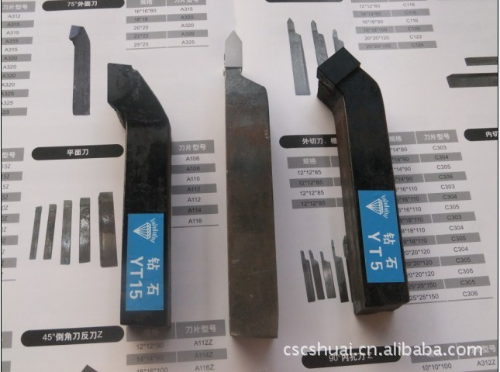
刀杆均采用45号钢拉和锻打而成！
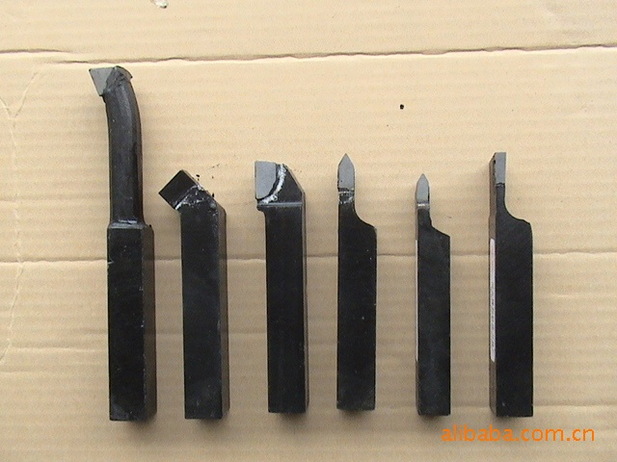

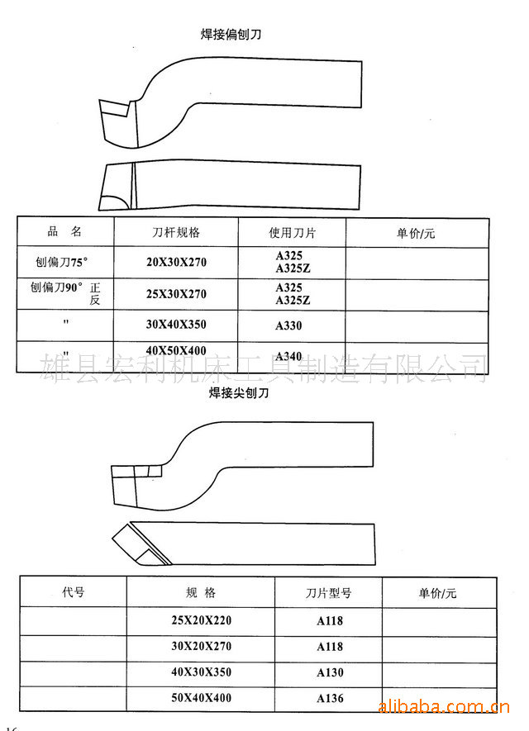
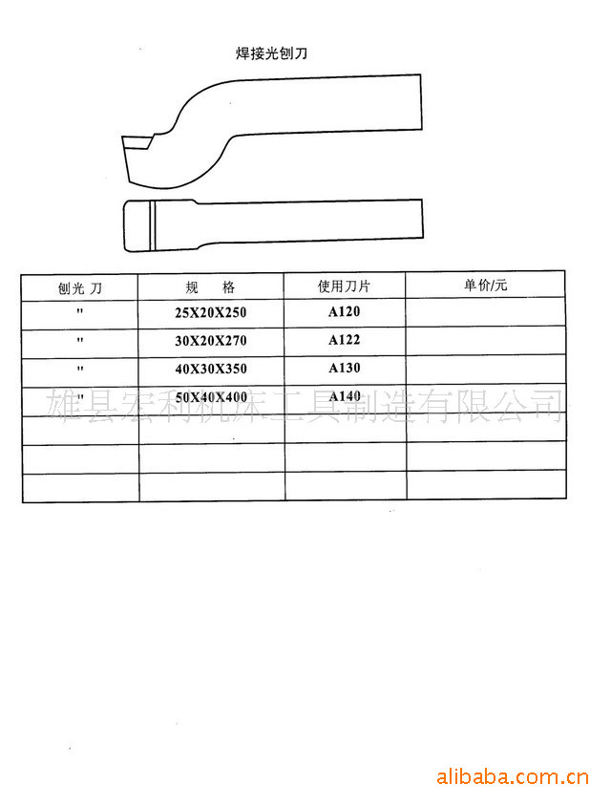

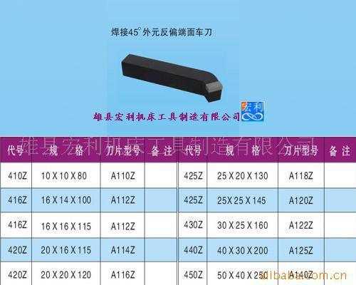
车床 ４５度端面车刀

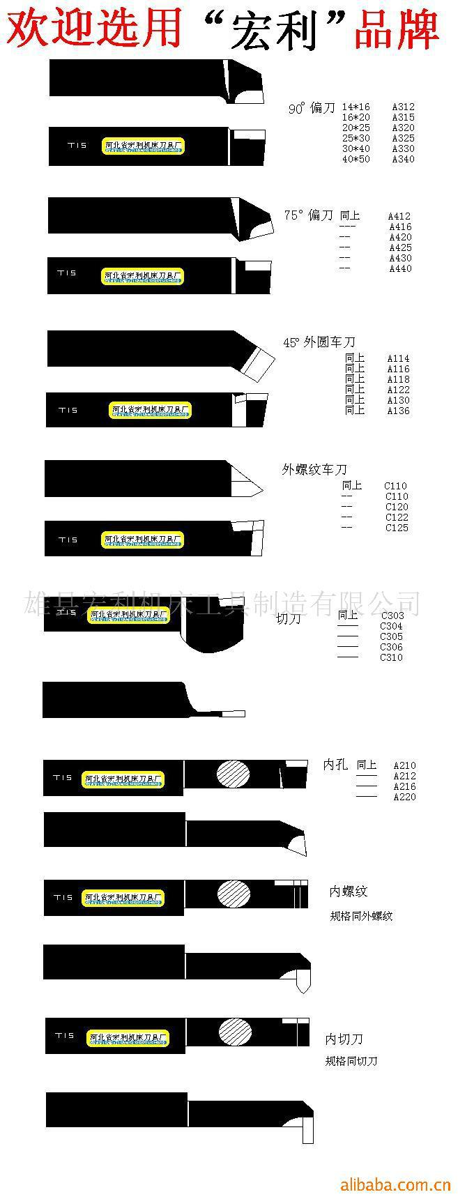

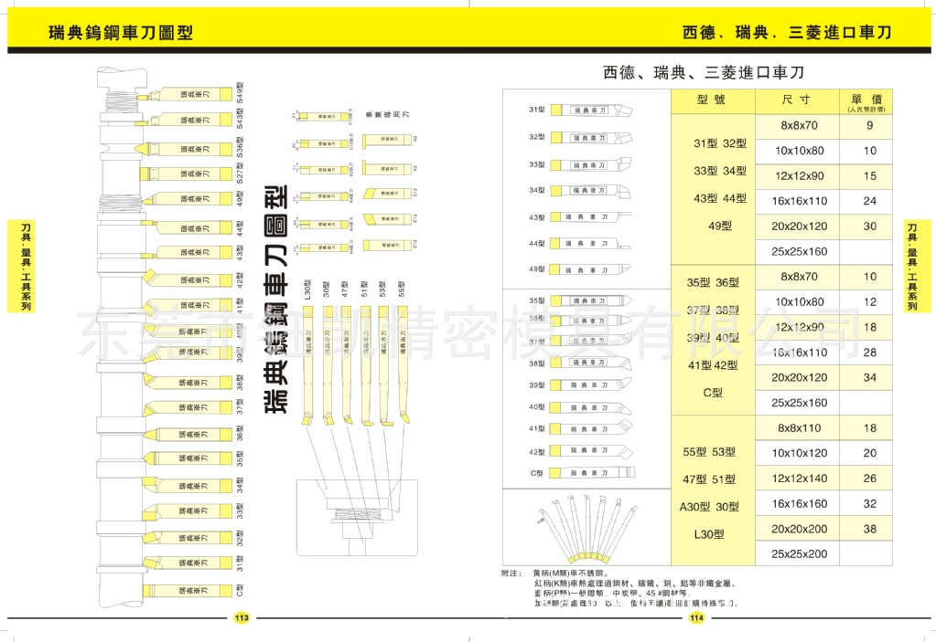
部分硬质合金材质：YT14、YT15、YT5、YW1、YW2、YT30、YS25、YS30.YT798.YT767.YG3、YG3X、YG6、YG6A、YG6X、YG8、YG8N.YS8、YT726、YG813、YG643等
YT15硬度≥91 适于碳素钢与合金钢连续切削的半精车及精车.断续切时的精车.旋风车丝，连续面的半精铣和精铣，孔的粗扩与精扩。
YT14硬度≥90.5 适于对碳素钢与合金钢不平整面进行连续切削时的粗车，间断切削是的半精车与精车，连续面的粗铣，铸孔的扩钻等。
YT5硬度≥89.5 适于碳素钢与合金钢【包括锻件。冲压件及铸件的表皮】不平整面切削时的粗车。粗刨，半精刨，粗铣等。
YG8硬度≥89.0 适于铸铁，有色金属及其合金，非金属材料不平整表面和间断切削时的粗车，粗刨，粗铣，一般孔和深孔的钻扩，扩孔。
YW1硬度≥91.5 材质适于耐热钢，刚猛钢，不锈钢及合金钢等难加工钢材的加工，也适于普通钢材，铸铁的加工.
YS25硬度≥90.5 适于碳素钢，铸钢，高锰钢，高强度钢的及合金钢的粗车，铣削和刨削。
YG6X硬度≥91.0 适于合金铸铁.普通铸铁的精加工及半加工。
焊接刀头主要型号规格如下：
A1型：A110, A112,A114,A116 A118 A118A A120 A122 A122A A125 A125A A130 A140 A150 A160 A170
A2型：A212 A212Z A216 A216Z A220 A220Z
A3型：A312,A312Z,A315.A315Z.A320.A320Z.A325.A325Z,A330,
A330Z.A340.A340Z
A4型：A412,A412Z,A416,A416Z.A420,A420Z,A425,A425Z.
B1型，B2型，B3型，B4型
C1型：C110.C116.C120.C122.C125
C2型:C215.C218.C223.C228.C236
C3型：C303.C304,C305,C306,C308,C310,C312,C314,C316,
C4型：C420.C425,C430.C435.C442.C450
D1型：D115,D155Z,D120,D120ZD125.D125Z
D2型：D210.D210A,D212,D212A,D214,D214A,D216,D216A.D218.D218A,D218B,D220,D222,D222A,D224,
D226,D228,D228A,D230,D232,D232A,D236,D238,D240,D246
E型：E105.E106.E107.E108.E109,E210,E211,E213,E214,E215,E216,E217,E320,E325,E330.E515,E522,E525
F型：F115.F118.F228.F230.F235
主要铣刀片规格如下：3100511（T） 3130511(T) 3160511(T) 4160511A 4100511 4130511(T) 4160511(T) 4190511(T) XC161008
及各种规格机夹刀片

丘市诚鑫刀具厂(景祥刀具经销处）
白钢车刀价格 |  | 焊接车刀价格 |  |  |  |  |  | 仪表刀价格
白钢车刀W6材质 |  | 名称 | 规格 | 刀片T15 | 河北单价 | 自贡单价 | 空刀坯单价 | 名称 | 规格 | 蓝色YT15 | 红色YG8 | 黄色YW1
规格 | 单价 元/公斤 | 90° | 14X16X100 | A312 | 3.00元 | 3.60元 | 2.00元 | 90°外圆车刀 | 10X10X60 | 1.45元 | 1.50元 | 1.60元
14-40X200 | 85 | 90° | 16X20X115 | A315 | 4.30元 | 5.50元 | 2.30元 | 90°外圆车刀 | 12X12X90 | 2.30元 | 2.40元 | 2.50元
12X200 | 90 | 90° | 20X20X120 | A315 | 5.50元 | 8.50元 | 3.00元 | 切断车刀 | 10X10X60 | 1.45元 | 1.50元 | 1.60元
10X200 | 95 | 90° | 20X25X130 | A320 | 7.30元 | 9.80元 | 3.50元 | 切断车刀 | 12X12X90 | 2.30元 | 2.40元 | 2.50元
8X200 | 105 | 90° | 25X30X155 | A325 | 13.00元 | 17.5元 | 6.70元 | 外螺纹车刀 | 10X10X60 | 1.45元 | 1.50元 | 1.60元
6X200 | 125 | 75° | 14X16X100 | A312 | 3.00元 | 4.20元 | 2.00元 | 外螺纹车刀 | 12X12X90 | 2.30元 | 2.40元 | 2.50元
5X200 | 160 | 75° | 16X20X115 | A315 | 4.30元 | 6.20元 | 2.30元 | 45°外圆车刀 | 10X10X60 | 1.80元 | 1.90元 | 2.00元
3X12X200 | 120 | 75° | 20X20X120 | A315 | 5.50元 | 8.70元 | 3.00元 | 45°外圆车刀 | 12X12X90 | 2.70元 | 2.80元 | 3.00元
4X12X200 | 115 | 75° | 20X25X130 | A320 | 7.30元 | 10.20元 | 3.50元 | 内孔车刀 | 10X10X130 | 1.90元 | 2.00元 | 2.10元
5X12X200 | 110 | 75° | 25X30X155 | A325 | 13.00元 | 18.50元 | 6.70元 | 内孔车刀 | 12X12X150 | 2.80元 | 2.90元 | 3.00元
6X12X200 | 100 | 45° | 14X16X100 | A112 | 4.00元 | 5.40元 | 2.00元 | 内切槽车刀 | 10X10X130 | 2.00元 | 2.10元 | 2.20元
8X12X200 | 90 | 45° | 16X20X115 | A116 | 5.00元 | 6.50元 | 2.30元 | 内切槽车刀 | 12X12X150 | 3.00元 | 3.10元 | 3.20元
白钢车刀W6以下材质 |  | 45° | 20X20X120 | A116 | 6.00元 | 7.00元 | 3.00元 | 内螺纹车刀 | 10X10X130 | 2.00元 | 2.10元 | 2.20元
规格 | 单价 元/公斤 | 45° | 20X25X130 | A118 | 8.00元 | 10.50元 | 3.50元 | 内螺纹车刀 | 12X12X150 | 3.00元 | 3.10元 | 3.20元
14-40X200 | 30 | 45° | 25X30X155 | A122 | 14.50元 | 19.50元 | 6.70元 | 以上价格均按YT15价格出厂，YG8,YT5,YW1刀头加价15%出厂。此价不含运费不含税。 联系人：谢景祥 手机：13933986392 电话：0317-5696392传真：0317-2233258 邮箱：jingxiangdaoju@163.com谢谢合作！ 中国农业银行卡号：6228481730647456814 谢景祥 网址：www.jingxiangdaoju.cn 欢迎新老朋友订做加工各种非标、异形刀具、可来图、来样订做加工各种车刀 !
12X200 | 34 | 外扣 | 14X16X100 | C110 | 3.00元 | 3.80元 | 2.00元
10X200 | 39 | 外扣 | 16X20X115 | C116 | 4.00元 | 4.50元 | 2.30元
8X200 | 42 | 外扣 | 20X20X120 | C116 | 5.00元 | 6.50元 | 3.00元
6X200 | 45 | 外扣 | 20X25X130 | C120 | 6.00元 | 7.50元 | 3.50元
5X200 | 60 | 外扣 | 25X30X155 | C122 | 10.00元 | 12.50元 | 6.70元
3X12X200 | 50 | 切刀 | 14X16X100 | C304 | 2.80元 | 3.70元 | 2.00元
4X12X200 | 46 | 切刀 | 16X20X115 | C304 | 3.50元 | 4.50元 | 2.30元
5X12X200 | 42 | 切刀 | 20X20X120 | C304 | 4.50元 | 6.00元 | 3.00元
6X12X200 | 39 | 切刀 | 20X25X130 | C305 | 5.50元 | 6.60元 | 3.50元
8X12X200 | 35 | 切刀 | 25X30X155 | C306 | 8.50元 | 11.00元 | 6.70元
W6材质以上W18上调5% |  | 内孔 | 14X16X140 | A210 | 3.20元 | 3.30元 | 2.20元
 |  | 内孔 | 16X20X150 | A212 | 4.20元 | 5.00元 | 2.50元
 |  | 内孔 | 20X20X155 | A212 | 5.00元 | 6.50元 | 3.20元
 |  | 内孔 | 20X25X170 | A216 | 6.50元 | 8.50元 | 3.70元
 |  | 内孔 | 25X30X190 | A220 | 12.00元 | 15.00元 | 7.00元
 |  | 内扣 | 14X16X140 | C110 | 4.00元 | 4.70元 | 2.30元
 |  | 内扣 | 16X20X150 | C116 | 4.50元 | 5.80元 | 2.60元
 |  | 内扣 | 20X20X155 | C116 | 5.50元 | 7.30元 | 3.30元
 |  | 内扣 | 20X25X170 | C120 | 7.00元 | 8.80元 | 3.80元
 |  | 内扣 | 25X30X190 | C122 | 13.00元 | 15.00元 | 7.10元
本品广泛用于各大机床的车削，铣削，刨，镗等规格型号齐全，质量三包，厂家直销，包退包换，货到付款 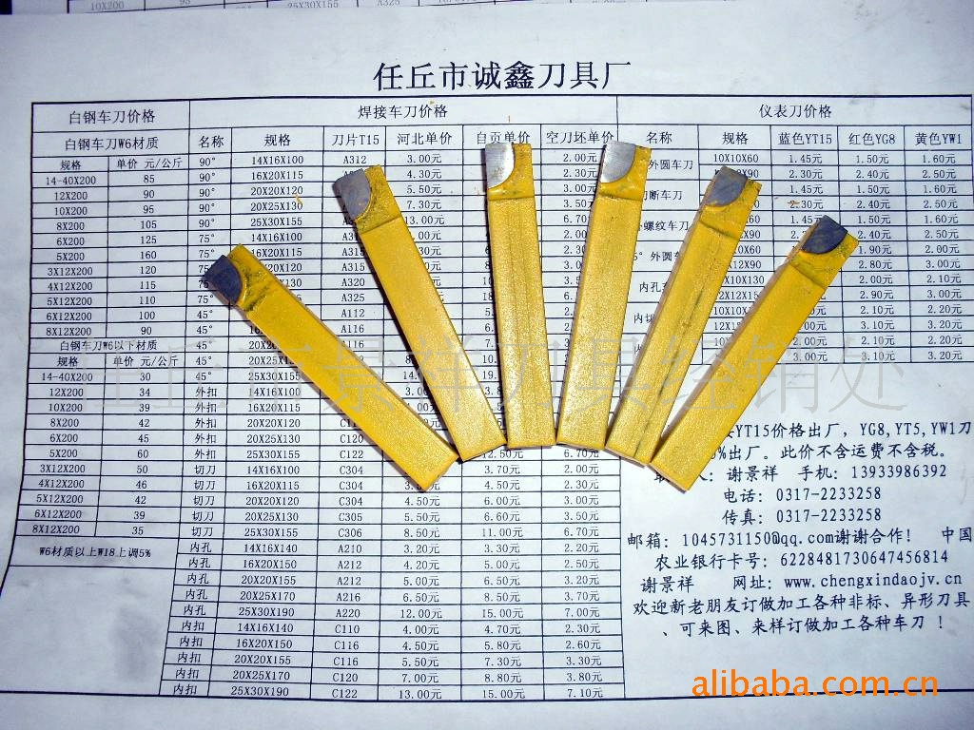
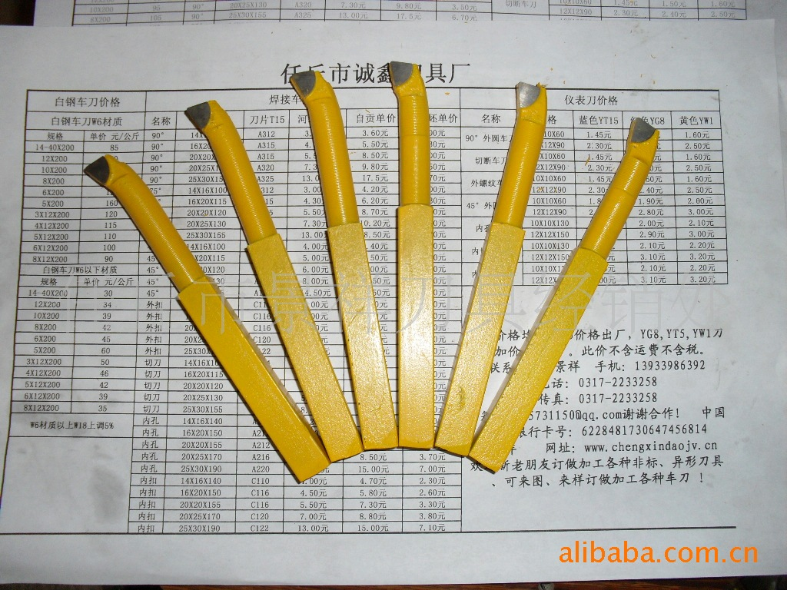
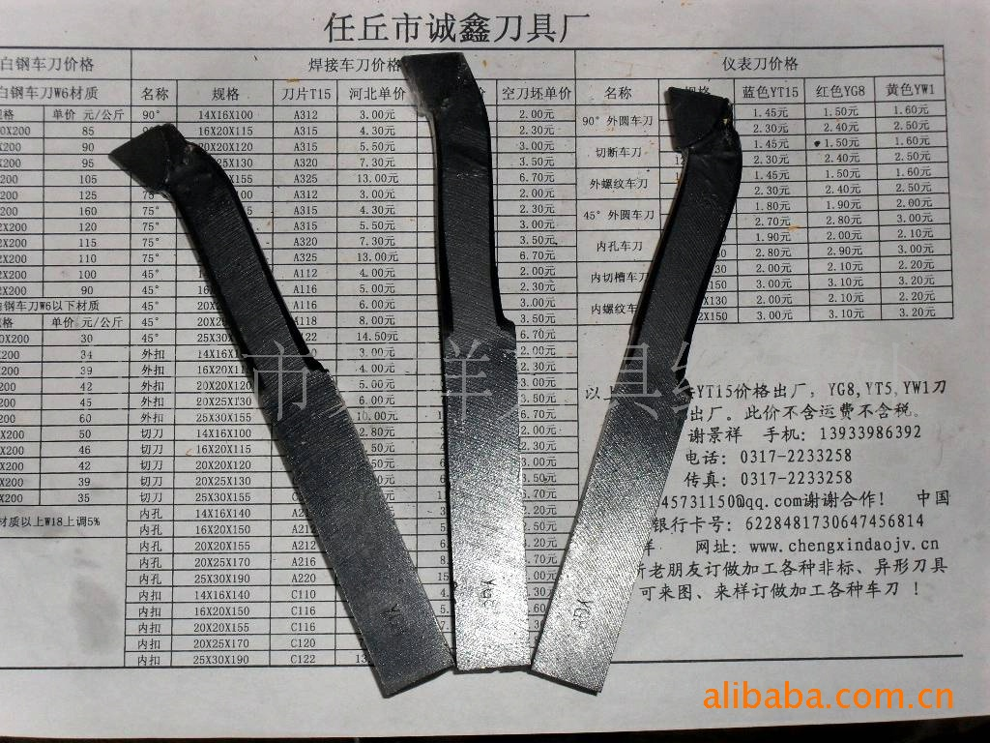
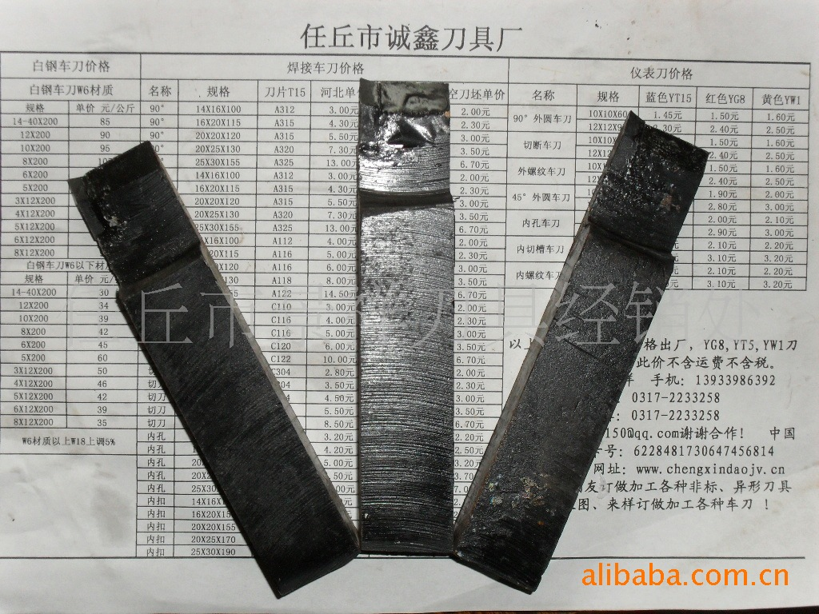
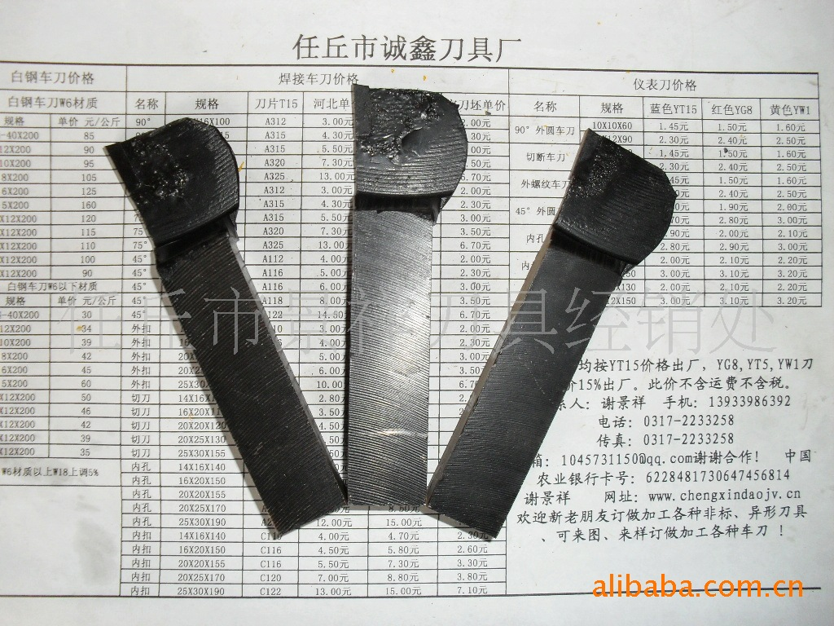
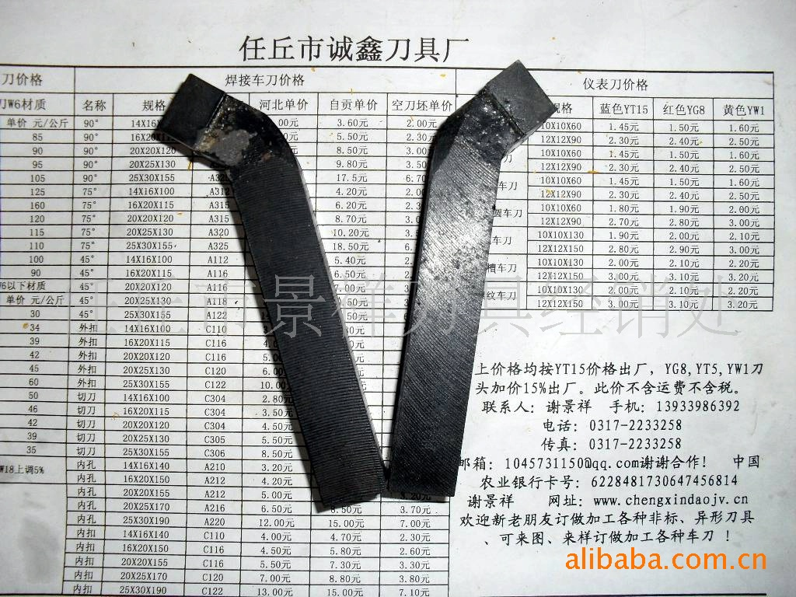
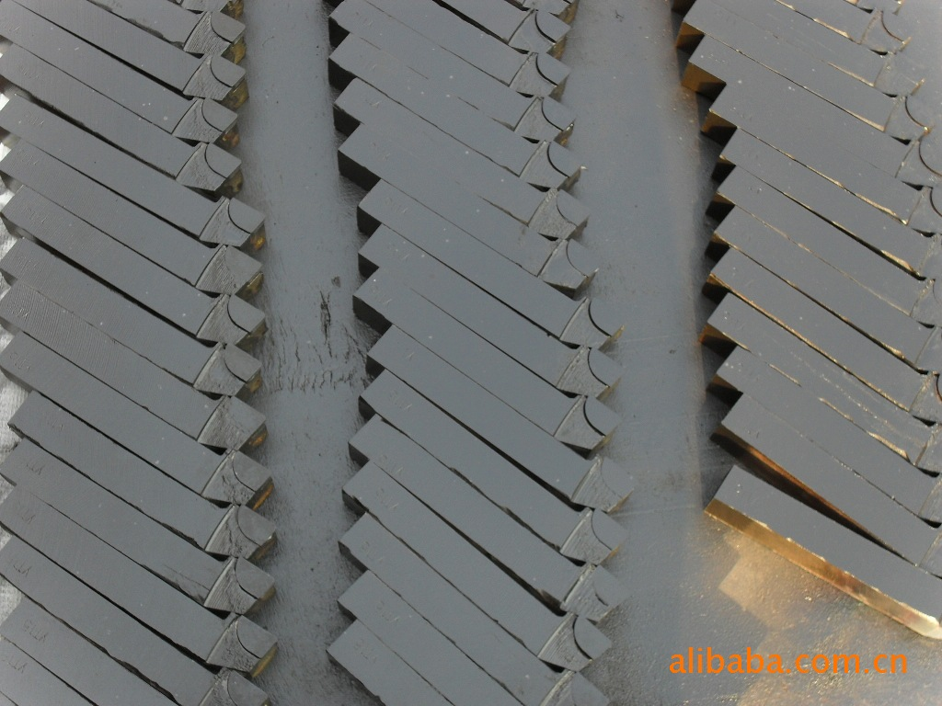
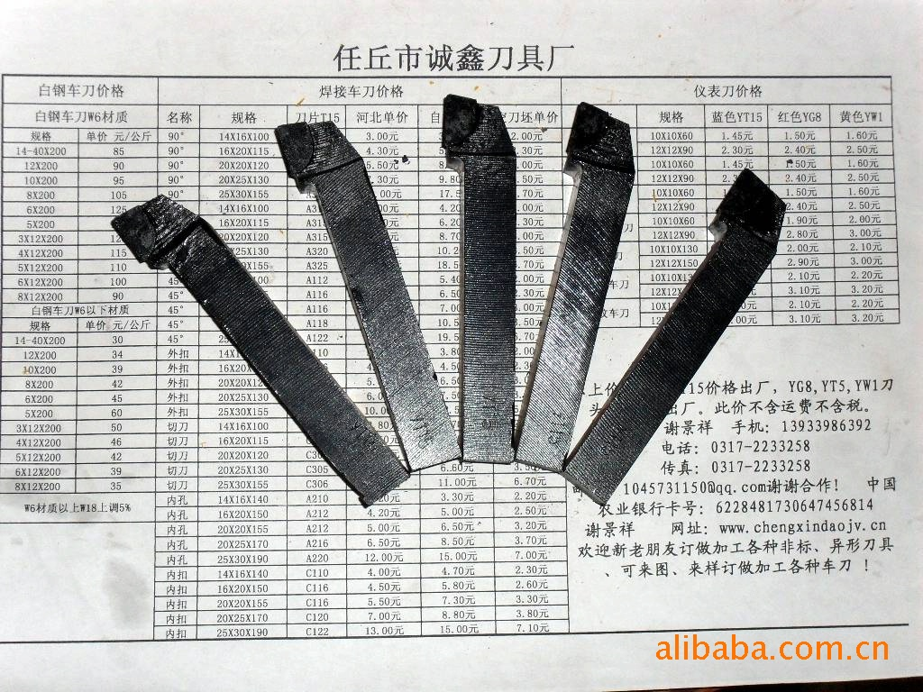
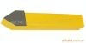
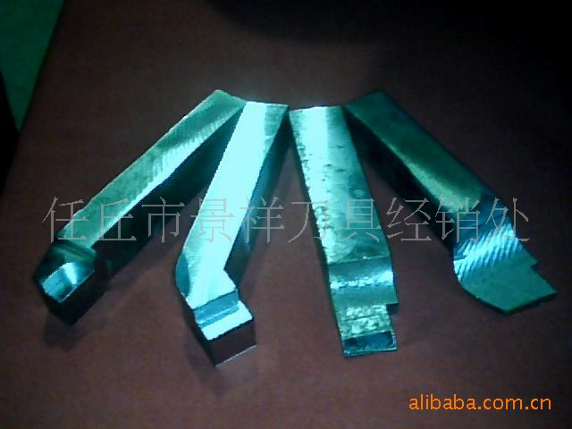
任丘市景祥刀具经销处是一家集生产加工、经销批发的个体经营，白钢车刀、焊接车刀、仪表车刀、合金刀头、拉刀、滚刀、铣刀、丝锥、钻头、量具、刃具、齿轮刀具、数控刀具、铣刀片是任丘市景祥刀具经销处的主营产品。任丘市景祥刀具经销处是一家经国家相关部门批准注册的企业。任丘市景祥刀具经销处以雄厚的实力、合理的价格、优良的服务与多家企业建立了长期的合作关系 我公司创建于2005年，地处河北省中部，“华北明珠”白洋淀边。北距首都北京151公里，东北距天津市135公里，西南距省会石家庄201公里，西距古城保定66公里，东南距沧州市114公里。任丘属环京津、环渤海经济开放带，京九铁路和国道106纵穿南北，津保公路横跨东西，交通十分便利，是国务院确定的对外开放县市之一，地理位置优越。任丘市景祥刀具经销处是白钢车刀、焊接车刀的专业生产厂家。拥有员工11-50人，年营业额1000-2000万元，月产量30-50万把，产品广泛应用于国内大型机械加工行业,畅销国内市场。同时,可来图来样订做各种非标异形刀具，欢迎各界朋友莅临指导、参观和业务洽谈。
本公司主要经营：刀杆,焊接车刀,白钢车刀，硬质合金，量具，刃具。
本公司秉承“顾客至上，锐意进取”的经营理念，以雄厚的技术力量和多年的生产经验，坚持“客户第一”的原则为广大客户

